1、课程名称：多线程的常用操作方法
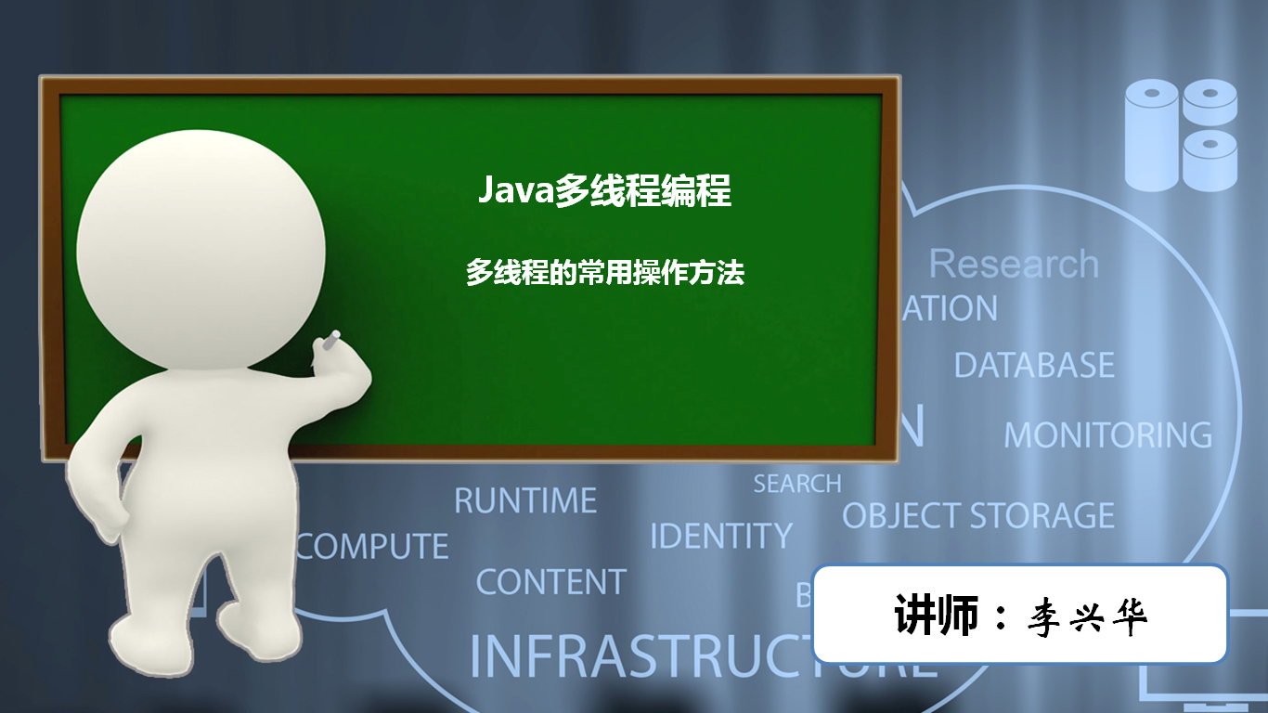

2、知识点

2.1、上次课程的主要知识点
多线程的实现。

2.2、本次预计讲解的知识点
线程的命名操作、线程的休眠、线程优先级。

3、具体内容（★★★★★）
线程的所有操作方法几乎都在Thread类中定义好了。

3.1、线程的命名和取得
从本质上来讲多线程的运行状态并不是固定的。所以来讲要想确定线程的执行，唯一的区别就在于线程的名称上。在起名的时候就应该尽可能避免重名，或者避免修改名称。
在Thread类中提供有如下的方法可以实现线程名称的操作：
· 构造方法：public Thread(Runnable target, String name)
· 设置名字：public final void setName(String name)；
· 取得名字：public final String getName()。
既然线程的执行本身是不确定的状态，所以如果要取得线程名字的话，那么唯一能做的就是取得当前的线程名字。所以在Thread类里面提供有这样的方法：public static Thread currentThread()。
范例：线程的命名和取得
package cn.mldn.demo;

class MyThread implements Runnable {
@Override
public void run() {
for (int x = 0 ; x < 10 ; x ++) {
System.out.println(Thread.currentThread().getName() + "，x = " + x);
}
}

}
public class TestDemo {
public static void main(String args[]) throws Exception {
MyThread mt = new MyThread() ;
new Thread(mt,"线程A").start() ;
new Thread(mt).start() ;
new Thread(mt).start() ;
}
}
如果在设置线程对象时没有设置具体的名字，那么就采用一个默认的名字进行定义。
范例：观察以下代码
package cn.mldn.demo;
class MyThread implements Runnable {
@Override
public void run() {
System.out.println("MyThread线程类：" + Thread.currentThread().getName());
}
}
public class TestDemo {
public static void main(String args[]) throws Exception {
MyThread mt = new MyThread() ;
new Thread(mt).start(); // 线程启动调用run()方法
mt.run(); // 直接通过对象调用run()方法
}
}
MyThread线程类：main（mt.run()）
MyThread线程类：Thread-0（new Thread(mt).start()）
线程一定是依附于进程存在的，但是现在的进程在那里呢？
每当使用java命令在JVM上解释某一个程序执行的时候，那么都会默认的启动一个JVM的进程，而主方法只是这进程中的一个线程，所以整个程序一直都跑在线程的运行机制上。
每一个JVM至少会启动两个线程：主线程、GC线程。

3.2、线程的休眠
如果要想让某些线程延缓执行，那么就可以使用休眠的方式来进行处理，在Thread类里面提供有如下休眠操作：
· 休眠方法：public static void sleep(long millis) throws InterruptedException；如果休眠的时间没到就停止休眠了，那么就会产生中断异常。
范例：观察休眠
package cn.mldn.demo;
class MyThread implements Runnable {
@Override
public void run() {
for (int x = 0 ; x < 100 ; x ++) {
try {
Thread.sleep(1000);
} catch (InterruptedException e) {
e.printStackTrace();
}
System.out.println(Thread.currentThread().getName() + "，x = " + x);
}
}
}
public class TestDemo {
public static void main(String args[]) throws Exception {
MyThread mt = new MyThread() ;
new Thread(mt,"线程A").start();
new Thread(mt,"线程B").start();
new Thread(mt,"线程C").start();
}
}
以上的代码执行中感觉像是所有的线程 对象都同时休眠了。但是严格来讲不是同时，是有先后顺序的，只不过这个顺序小一点而已。
package cn.mldn.demo;
class MyThread implements Runnable {
@Override
public void run() {
for (int x = 0 ; x < 100 ; x ++) {
try {
Thread.sleep(1000);
} catch (InterruptedException e) {
e.printStackTrace();
}
System.out.println(Thread.currentThread().getName() + "，x = " + x);
}
}
}
public class TestDemo {
public static void main(String args[]) throws Exception {
MyThread mt = new MyThread() ;
Thread t = new Thread(mt,"线程A") ;
t.start();
Thread.sleep(2000);
t.interrupt();// 中断
}
}
后续会使用休眠来进行线程的分析。

3.3、线程的优先级
从理论上来讲优先级越高的线程越有可能先执行。而在Thread类里面定义有以下的优先级的操作方法：
· 设置优先级：public final void setPriority(int newPriority)；
· 取得优先级：public final int getPriority()。
而对于优先级一共定义有三种：
· 最高优先级：public static final int MAX_PRIORITY，10；
· 中等优先级：public static final int NORM_PRIORITY，5；
· 最低优先级：public static final int MIN_PRIORITY，1。
范例：观察优先级
package cn.mldn.demo;
class MyThread implements Runnable {
@Override
public void run() {
for (int x = 0 ; x < 100 ; x ++) {
try {
Thread.sleep(1000);
} catch (InterruptedException e) {
e.printStackTrace();
}
System.out.println(Thread.currentThread().getName() + "，x = " + x);
}
}
}
public class TestDemo {
public static void main(String args[]) throws Exception {
MyThread mt = new MyThread() ;
Thread t1 = new Thread(mt,"线程A") ;
Thread t2 = new Thread(mt,"线程B") ;
Thread t3 = new Thread(mt,"线程C") ;
t1.setPriority(Thread.MAX_PRIORITY);
t2.setPriority(Thread.MIN_PRIORITY);
t3.setPriority(Thread.MIN_PRIORITY);
t1.start();
t2.start();
t3.start();
}
}
范例：主线程的优先级是什么呢？
public class TestDemo {
public static void main(String args[]) throws Exception {
System.out.println(Thread.currentThread().getPriority());
}
}
可以发现主线程属于一般优先级。

4、总结
1、 线程要有名字，Thread.currentThread取得当前线程；
2、 线程的休眠是有先后顺序的；
3、 理论上线程的优先级越高越有可能先执行。

